事務処理の方法

１ 報告の対象
（１）対象事業者
当該補助金の交付決定を受けた補助事業者とする。
（２）報告の時期
原則として、補助金額が確定（事業実績報告額で確定することが見込まれる場合を含む。）し、かつ、補助対象経費に係る消費税の仕入税額控除をする確定申告（補助金を特定収入として計上した確定申告ではない。）をした場合に報告する。
（３）報告書の提出期限
翌年度８月末日。特別な理由により期限までに提出できない場合には、その旨及びその理由等を別紙様式により提出すること。

２ 報告書類（提出部数は、１部）
（１）「令和 年度消費税及び地方消費税仕入控除税額の報告について」
（別紙様式３（※病院内保育所運営費補助金の場合は別紙様式４））
（２）別紙概要
（３）(1)～(2)に係る確定申告の写し（付表２含む）（確定申告後に修正申告等を行った場合にはその修正申告の写し等）

３ 補助金に係る消費税及び地方消費税の仕入控除税額（以下「返納額」という。）の計算方法
別添の記入例を参考に作成をしてください。
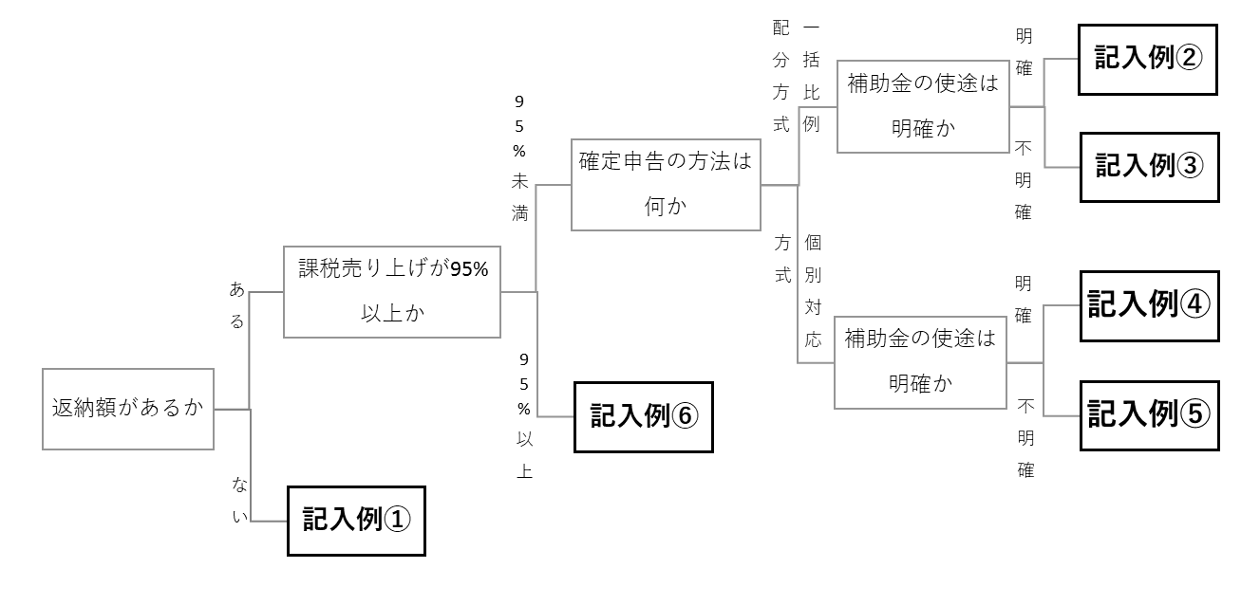

４ 注意点
（１）簡易課税方式により消費税を申告している場合や特定収入割合が５％を超える場合など、返納額がない場合であっても報告すること。
（２）別紙概要は施設ごとに作成すること。
（３）返納額の計算において、課税売上割合は端数処理を行わずに計算する（ただし、消費税の申告において、課税売上割合を端数処理した場合には、その割合を用います。）。又、算出された返納額は円未満切り捨てとする。

